


软件与微电子学院
嵌入式系统系

《嵌入式软件开发技术与工具》课程

实验报告

实验题目： 构建主机端开发环境

小组名称： 第六组
小组成员： 雷玉泉、徐鹏涛、刘晟荣
日 期： 2020年3月11日
原 创 声 明

本人郑重声明：
所呈交的实验报告，是本人根据实验指导材料的要求，独立进行实验所取得的成果。本文不含任何其他人的实验成果。如果存在抄袭他人成果之情形，一切后果由本人承担。

一、实验目的
■ 在建立交叉编译开发平台之前，首先需要建立主机(虚拟机/PC，或双系统）开发环境
■ 学会使用本地gcc编译应用程序
■ 学会使用本地gdb调试应用程序
■ 学会使用Makefile管理应用程序
■ 学会通过autotools生成Makefile，学会常用的make操作
■ 学会通过git/github管理团队软件和工作文件
二、实验内容
安装主机(虚拟机/PC)Linux开发环境， Fedora， Ubuntu ，Debian均可；给出环境截图
■ 编写c应用程序， 通过本地gcc编译应用程序， 如果是基于x86的主机， gcc输出的执行文件运行的是x86指令集；给出功能截图
■ 编写Makefile管理应用程序，为更好体现Makefile的作用，编写多个c程序；给出Makefile的内容。
■ 通过autotools生成Makefile，完成常用的make操作(make,make install, make uninstall, make dist)
■ 创建小组git仓库，github账号，用来存储小组工作文件以 及小组报告；学习如何构建github文件，如何上传和下载 github文件等
- 实验过程、结果与分析
1、安装ubuntu18.04(双系统)
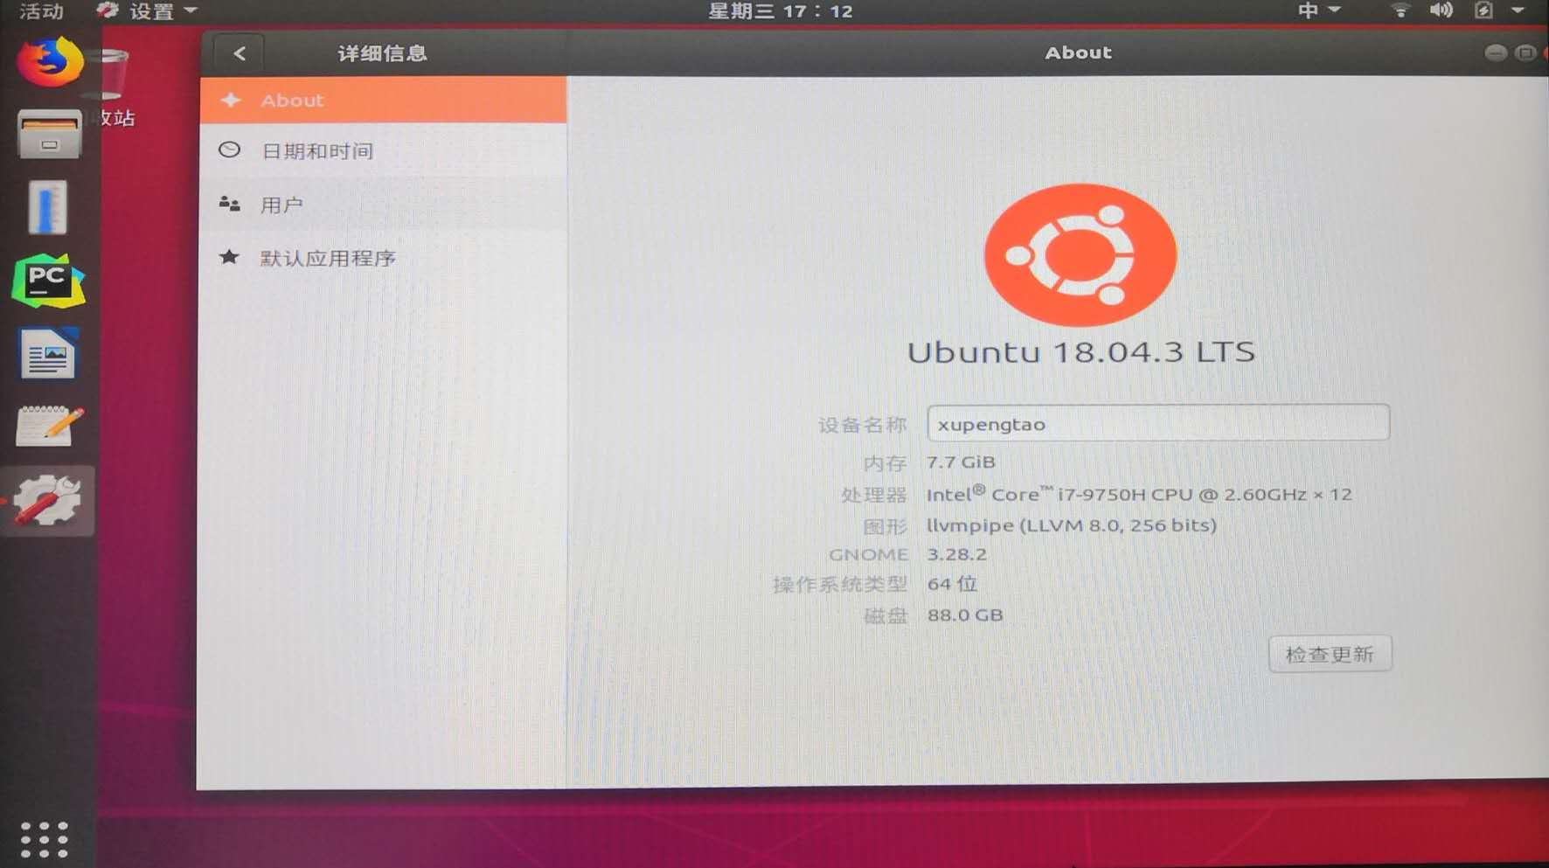
2、编写c应用程序，通过本地gcc编译应用程序
（1）安装gcc
打开终端，输入cc—version，，检测是否已经安装 gcc 编译器。
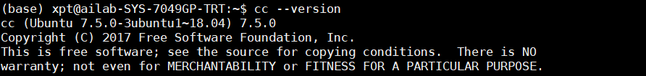
已安装了版本号为7.5.0的gcc。
（2）编写一个C程序
新建一个 gcc_test.cpp 文件，功能为输出a+b的值，代码如下:
#include <stdio.h>
int main()
{
int a=1;
int b=2;
int c;
c=a+b;
printf("%d\n",c);
printf(“Hello\n”)；
return 0;
}
在源文件所在目录生成可执行程序，输入gcc gcc_test.cpp -o gcc_test.out，生成gcc_test.out文件：
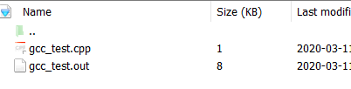
运行可执行程序，输入 ./gcc_test.out，效果如下：
(3)编译和链接多个文件(用函数实现上面的功能)
func.c：
#include<stdio.h>
#include"func.h"
void function(int a,int b){
int c;
c=a+b;
printf("%d\n",c);
printf(“Hello\n”);
}
func.h：
#ifndef __func_h
#define __func_h
void function(int a,int b);
#endif
#include<stido.h>
#include"func.h"
main.c：
int main(){
int a=1;
int b=2;
function(a,b);
return 0;
}
编译运行程序：
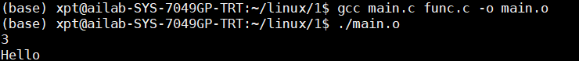

3、编写Makefile管理应用程序
一开始用的ssh自带的编辑器编辑makefile文件，结果一运行发现这样的一个错误：
查了下发现是因为格式的原因，但是也没找到很好的解决方法，于是，自己用vim重新编辑了下makefile文件，结果跑成功了。
Makefile文件内容如下：
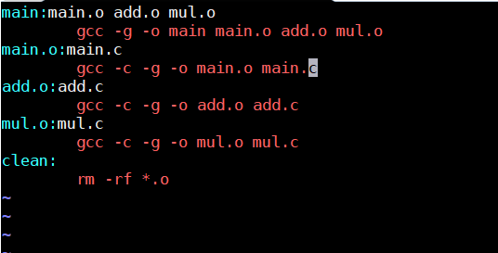
运行make命令如下：
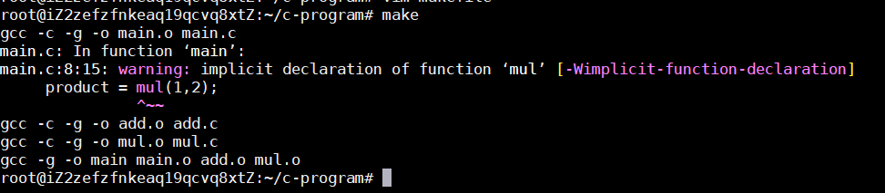
观察文件目录，多了mai.o add.o mul.o等文件。
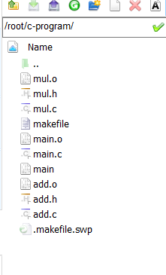

4、通过autotools生成Makefile
（1）使用autoscan命令扫描源文件，创建configure.scan文件；
（2）修改configure.scan文件，并重命名为configure.ac；
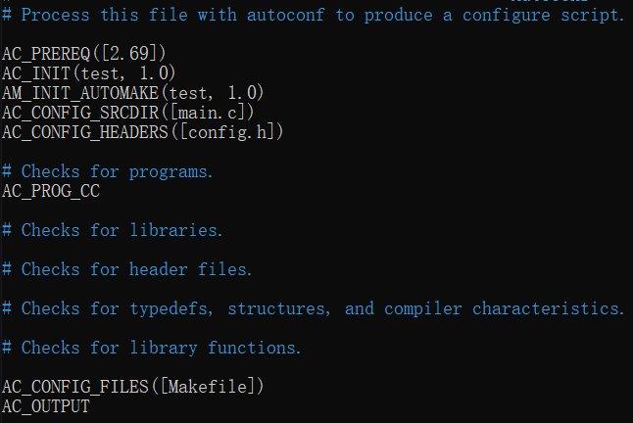
（3）使用aclocal命令，生成aclocal.m4文件，该文件主要处理本地的宏定义；
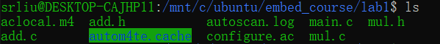
（4）使用autoconf命令，生成configure可执行文件；
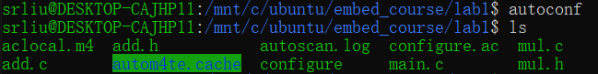
（5）使用autoheader命令，生成config.h.in文件；
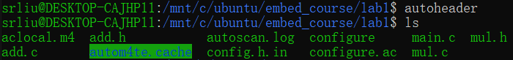
（6）编写Makefile.am文件，其中AUTOMAKE_OPTIONS设计automake的等级，分为三种：foreign、gnu、gnits；bin_PROGRAMS定义要产生的执行文件名；bin_SOURCES定义执行程序需要的原始程序；
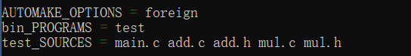
（7）使用automake命令生成configure.in文件，这里使用选项“--add-missing”，可以让automake自动添加一些必须的脚本文件；
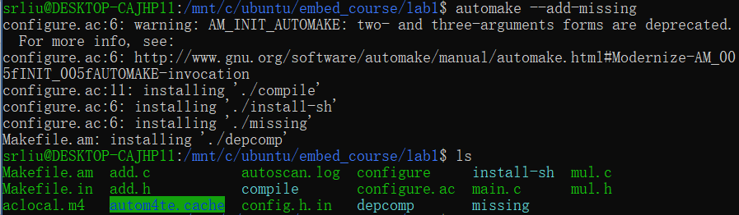
（8）运行configure可执行文件，将Makefile.in变为Makefile文件；
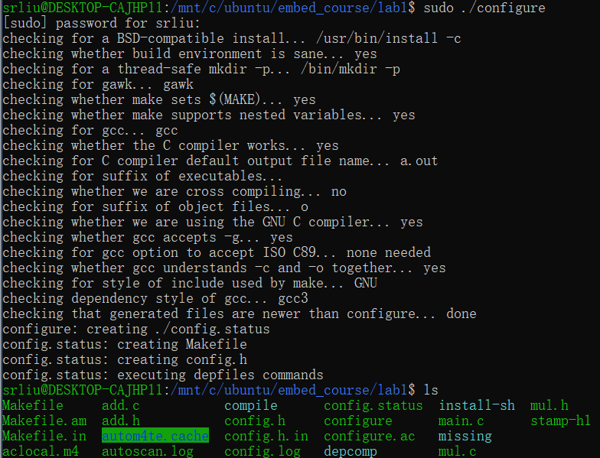
（9）执行make命令，生成目标文件test；
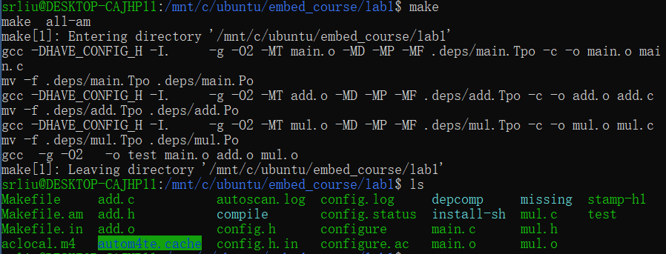
（10）执行生成的test文件，结果与期望一致，一切正常。
四、实验总结
通过本次实验，学会了如何在linux下使用gcc编译运行c程序，如何编写makefile文件，如何使用autotools工具自动生成makefile文件，也掌握了基本的gdb调试方法和make操作。同时小组内部使用linux系统的方式也不一样，有在个人电脑安装双系统的，有通过服务器来使用的，还有使用云服务的。
在实验中遇到了不同编辑器格式以及其他的一些问题，不过幸好最后都得到了解决。

